**SERVIZIO DI REFEZIONE SCOLASTICA DEL COMUNE DI GOSSOLENGO**

**PER LE SCUOLE: INFANZIA, PRIMARIE E SECONDARIA**

Con la presente vi informiamo che anche per l’anno scolastico 2024/2025 il servizio mensa delle scuole del Comune di GOSSOLENGO verrà gestito dalla società Elior Ristorazione. Il servizio sarà erogato a fronte di pagamento anticipato con acquisto di “buoni virtuali” attraverso il sistema in PRE-PAGATO (School net) che permette di gestire, con le tecnologie informatiche, la prenotazione giornaliera dei pasti nelle scuole, di effettuare i pagamenti e di informare in tempo reale le famiglie sulla prenotazione dei pasti, sui crediti e sui debiti.

**Come Funziona?**

Ad ogni alunno iscritto al servizio è assegnato un codice personale di identificazione**,** al quale vengono associati tutti i suoi dati personali (scuola di frequenza, tariffa da pagare, eventuali diete alimentari, ecc.).

**Quanto costa?**

**I genitori s’impegnano a versare anticipatamente la quota dovuta , secondo le tariffe stabilite annualmente dalla Giunta Comunale (anno solare)**

* Costo di un pasto per le famiglie con ISEE inferiore o uguale ad € 9.000,00 **€ 4.00**
* Costo di un pasto per gli alunni che frequentano le scuole materna statale, primaria o secondaria di Gossolengo, inseriti in famiglie con ISEE inferiore o uguale a € 9.000,00 che hanno 3 o più figli frequentanti le mense scolastiche di qualsiasi scuola (materne, primarie e secondarie di 1°) **€ 3.50**
* Costo di un pasto per le famiglie con ISEE compreso da € 9.001,00 a € 11.500,00 **€ 4.75**
* Costo di un pasto per le famiglie con ISEE compreso da € 11.501,00 a 17.000,00 **€ 5.25**
* Costo di un pasto per le famiglie con ISEE compreso da € 17.001,00 a 24.000,00 **€ 5.50**
* Costo di un pasto per le famiglie con ISEE compreso da € 24.001,00 a 30.000,00 **€ 5.75**
* Costo di un pasto per le famiglie con ISEE superiore o uguale a 30.001,00 **€ 6.00**
* Costo di un pasto per alunni non residenti a Gossolengo o Piacenza (con il quale è stata stipulata apposita convenzione) costo massimo del pasto fissato in **€ 6.00** ma nel caso in cui al Comune il pasto costasse più di 6.00 euro (per aumento Istat) , si applicherà alle famiglie il costo totale del pasto

Per gli utenti non residenti, il Comune di Gossolengo può attivare apposite convenzioni con i Comuni di residenza degli alunni, al fine di applicare condizioni di reciprocità del regime tariffario previsto dalle rispettive regolamentazioni in materia di refezione scolastica;

**PRESENTAZIONE DICHIARAZIONE ISEE PER USUFRUIRE DELLE AGEVOLAZIONI TARIFFARIE**

**ATTENZIONE! VERRANNO CONSIDERATE VALIDE SOLO ED ESCLUSIVAMENTE LE DOMANDE DI RIDUZIONE PRESENTATE IN FASE DI ISCRIZIONE ONLINE**

**ESENZIONI**

L’esenzione verrà applicata, anche in assenza della presentazione della dichiarazione ISEE a fronte di casi sociali certificati dai servizi sociali. Verrà pure assegnata senza obbligo di presentazione della dichiarazione ISEE nel caso in cui il minore iscritto alla refezione risulti in affido familiare, purché l’affidatario ne faccia richiesta;

**Come Pagare?**

I servizi devono essere pagati **anticipatamente** secondo le tariffe stabilite annualmente dall’Amministrazione Comunale.

Senza nessun costo di commissione, potrete ricaricare presso i seguenti esercenti:

* **FARMACIA COMUNALE VERCESI**

PIAZZA ROMA 21 - GOSSOLENGO

* **FARMACIA REGINA**

Strada Regina 6/8- QUARTO

Per effettuare la ricarica è necessario comunicare all’operatore il codice assegnato al proprio figlio.

Una volta effettuata la ricarica, l’importo versato viene accreditato a favore dell’alunno, consentendogli di utilizzare i servizi fino ad esaurimento dell’importo versato.

L’esercente rilascia una ricevuta sulla quale risulta il versamento effettuato.

Vi raccomandiamo di controllare, al termine dell’operazione che, siano corretti il codice digitato, l’importo versato e l’eventuale saldo residuo, conservando con cura la ricevuta che costituisce per il genitore documento di prova dell’avvenuto pagamento.

* **Con CARTA DI CREDITO** accendendo al portale genitori.
* **MAV ONLINE** accedendo al portale genitori, una volta generato è possibile pagarlo in banca

**Come conoscere lo stato dei pagamenti e dei pasti consumati?**

I genitori possono verificare, direttamente ed in qualunque momento, il conto mensa, collegandosi al sito internet del Comune di GOSSOLENGO, [www.comune.gossolengo.pc.it](http://www.comune.gossolengo.pc.it) dove nella Home page sarete indirizzati alla pagina “MENSA SCOLASTICA” o direttamente al link:

[https://www1.eticasoluzioni.com/gossolengoportalegen](https://urldefense.proofpoint.com/v2/url?u=https-3A__www1.eticasoluzioni.com_gossolengoportalegen&d=DwMFaQ&c=UMvlLr9f6UCCZ_nSBcptFA&r=lOKPcCJi2HKpN86cnuluYj7YaL5edRk13v8ACrtRW6w&m=VI0cBYR8DD0qtoD3dBxeBzkdVCzwtmQYc4eWwIZLois&s=FLlayqqdjfxX9rTnazmS7Bymyd9qSJUXH25tJdRKT4o&e=)

Entrando nel modulo Web genitori, i genitori, inserendo le credenziali personali di accesso, potranno:

* Verificare i dati anagrafici (indirizzo, telefono, eventuali diete, ecc)
* Verificare lo stato dei pagamenti e dei pasti consumati
* Effettuare pagamenti con carta di credito

Qualora non foste in possesso della vostra password potrete contattare gli uffici di **Elior**.

**Altre informazioni utili**

**La comunicazione di eventuali assenze va comunicata, come indicato di seguito, tramite Tecnologia SET.**

**Se non si paga o si paga in ritardo?** Ciascun alunno potrà usufruire del servizio fino ad esaurimento dell’importo pagato. Il sistema aggiorna automaticamente la situazione contabile di ciascun alunno. Nel caso in cui il sistema evidenzi uno stato di debito pari o superiore ad **€ (-) 15,00**, verranno inviati **messaggi SMS di avviso sul cellulare** affinché i genitori provvedano ad effettuare la ricarica con le modalità di pagamento descritte. Durante il corso dell’anno l’azienda **Elior** si riserverà la facoltà di inviare delle lettere di sollecito e/o di agire secondo le modalità che riterrà più opportune, al fine di recuperare il proprio credito.

***I nominativi degli utenti che avranno più di tre pasti non pagati verranno segnalati all’Amministrazione Comunale, che provvederà a valutare l’eventuale esclusione al servizio mensa.***

**Se devo seguire una dieta speciale?** Si prega di comunicare eventuali allergie/intolleranze o richiedere diete speciali per motivi etico/ religiosi al Comune ed all’Istituto Comprensivo.

Le diete speciali seguite l’anno scolastico precedente verranno considerate valide anche per quest’anno salvo variazioni comunicate dall’Ausl a seguito di segnalazioni delle famiglie. **E’ COMUNQUE RICHIESTO PER ALLERGIE O INTOLLERANZE, IL CERTIFICATO MEDICO AGGIORNATO OGNI ANNO da consegnare al Comune entro il 31 Luglio Qualora NON venisse consegnata idonea certificazione medica PRIMA DELL’INIZIO DELL’EROGAZIONE DEL SERVIZIO, la ditta ELIOR ed il Comune di GOSSOLENGO vengono sollevati da ogni tipo di responsabilità relativa all’erogazione del pasto non idoneo.**

**Cosa succede se alla fine dell’anno il conto è a credito?**

Il credito residuo a fine anno scolastico sarà automaticamente trasferito sulla gestione dell’anno scolastico successivo oppure, in caso di rinuncia al servizio o termine del ciclo scolastico, rimborsato a fronte di esplicita richiesta.

**Per eventuali chiarimenti o informazioni:**

* Ufficio Recupero Crediti Elior Tel. 02/390391

e-mail: [recuperoscuole@elior.it](mailto:recuperoscuole@elior.it) Orario: lun-giov ore 14.30 –16.00

**Informazioni sul sistema informatizzato con tecnologia SET**

Il sistema è molto semplice e si basa sul fatto che ogni giorno il programma gestionale propone una prenotazione per tutti gli iscritti al servizio secondo il calendario scolastico e i rientri comunicati dalle competenti Istituzioni Scolastiche.

Il sistema permette le seguenti operazioni:

* disdetta giornaliera del pasto dalle 18.00 del giorno precedente l’assenza stessa ed entro le ore 09.30 del primo giorno di assenza
* prenotazione del pasto in bianco (dieta leggera max n.5 pasti al mese)
* comunicazione dell’assenza lunga (così da non dover effettuare una comunicazione tutti i giorni)
* riattivazione del servizio dopo l’assenza lunga (operazione necessaria per ripristinare la presenza del bambino dopo il periodo di disdetta prolungata)

**Le operazioni saranno gratuite** per l’utente **ad esclusione della telefonata fatta da telefono cellulare al numero verde.**

Il genitore dovrà gestire la prenotazione del pasto tramite un servizio automatico scegliendo di volta in volta, a proprio piacere, uno dei metodi seguenti:

1. **Applicazione per Smartphone o Tablet iOs e Android**: il genitore potrà scaricare gratuitamente l’applicazione “**ComunicApp**” per Smartphone e Tablet direttamente dallo Store presente sul telefono. Tramite tale applicativo sarà possibile effettuare la disdetta del pasto, richiedere il pasto in bianco, sospendere per più giorni il servizio e riprendere il servizio a partire dal giorno stabilito. Le modifiche sono registrate in tempo reale dal sistema.
2. **PC**: per il genitore sarà possibile compiere le medesime operazioni sopradescritte accedendo tramite qualsiasi computer al portale genitori, previa identificazione con codice identificativo1 e password2, cliccando con il mouse sulla casellina relativa al giorno di refezione per il quale si intende effettuare la disdetta o la prenotazione del pasto in bianco. Le modifiche vengono registrate in tempo reale dal sistema.
3. **Telefonata con centralino automatizzato:** il genitore, componendo **il numero verde 800.662.452** gratuito per i numeri di telefonia fissa (o il numero a pagamento **02.94757505** accessibile dai telefoni cellulari), sarà guidato da una voce automatica e potrà effettuare la disdetta, richiedere il pasto in bianco, sospendere per più giorni il servizio e riprendere il servizio a partire dal giorno stabilito. Le modifiche possono venire registrate in differita dal sistema

**Applicazione per Smartphone e Tablet iOs* e Android\*\***

In pochi semplici passaggi l’utente potrà richiedere il pasto in bianco, disdire il pasto, disdire il servizio per più giorni (assenza lunga) e riattivarlo nuovamente in caso di necessità. Basterà scaricare l’applicazione “**ComunicApp**” direttamente sul proprio Smartphone, Tablet iOs, Android o Windows Phone dotati di accesso ad Internet ed effettuare l’operazione scelta.

Di seguito, alcune immagini dell’APP **“ComunicApp”**.

**L’applicazione è completamente gratuita.** Non comporta costi aggiuntivi ed è la più utilizzata in quanto rapida, efficace ed in grado di ridurre al minimo l’errore da parte del genitore. L’attivazione viene chiesta solo al primo utilizzo. Le varie operazioni possono essere richieste semplicemente accedendo all’applicazione e premendo i pulsanti dedicati

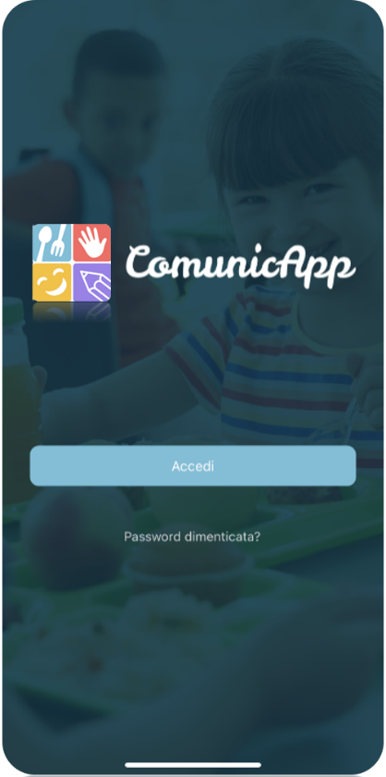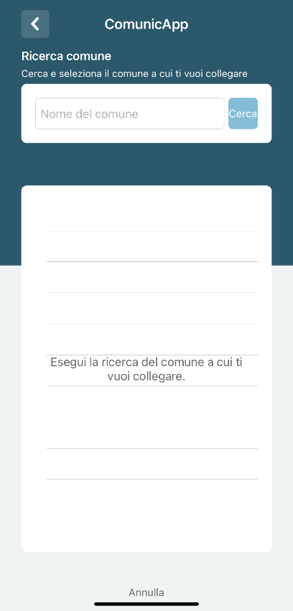

*\*Richiede iOS 6.0 o successive. Compatibile con iPhone, iPad e iPod Touch. App ottimizzata per iPhone 5 e 5s e Windows Phone*

*\*\*Per l’effettiva compatibilità visitare PlayStore*

**PC con un qualsiasi Browser Internet\***

Le disdette dei pasti dal sito potranno essere effettuate anche con largo anticipo, ad esempio a inizio mese è già possibile pianificare quali giorni sarà presente il bambino e quali giorni non usufruirà del servizio. Basterà togliere la spunta al giorno in cui vostro figlio sarà assente. Il portale permette di consultare avvisi e comunicazioni relativi al servizio, di gestire le richieste di pasto in bianco, verificare il saldo a disposizione del bambino, consultare e stampare l’estratto conto, verificare le presenze.

*\*Consigliato l’utilizzo di Chrome*

**Telefonata con centralino automatizzato**

L’utente dovrà semplicemente chiamare:

**da telefono fisso il numero verde 800.662.452** o in alternativa

**dal telefono cellulare il numero 0294757505 (a pagamento)** e seguire la voce preregistrata che lo indirizzerà e lo seguirà durante le diverse operazioni.

Le operazioni possibili sono le seguenti:

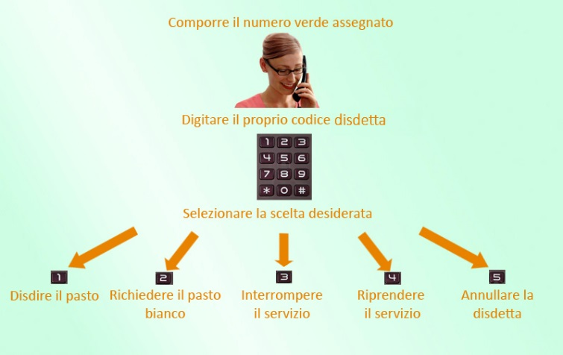Le chiamate al numero verde saranno gratuite da tutti i numeri fissi.

**Le telefonate effettuate da telefoni cellulari sono a pagamento secondo il piano tariffario del proprio gestore.**

**ATTENZIONE!!! Come devo fare se dimentico o non riesco a disdire il pasto in tempo?**

**La disdetta del pasto può essere effettuata dalle 18.00 del giorno precedente l’assenza ed entro le ore 09.30 del primo giorno di assenza altrimenti il pasto viene prodotto ugualmente.**

**NON VERRANNO ACCOLTE RICHIESTE DI STORNO RICEVUTE SUCCESSIVAMENTE AL GIORNO DI MANCATA PRESENZA E IL PASTO VERRA’ QUINDI  ADDEBITATO**

**Domande frequenti**

**Come devo fare per disdire i pasti nei giorni di sciopero, assemblea sindacale, gite scolastiche?**

In occasione di scioperi, seggi elettorali, uscite didattiche non è necessario disdire il pasto.

Ogni variazione al calendario scolastico verrà tempestivamente comunicata al centro cottura dall’Istituzione Scolastica competente (gite, ampliamento vacanze) o dagli uffici comunali (seggi, scioperi).

**Per quanto tempo posso utilizzare il pasto in bianco?**

Il pasto in bianco per indisposizione del bambino può essere richiesto al massimo per n. 5 pasti al mese. Le richieste per periodi superiori verranno automaticamente rifiutate dal sistema.